**ICS-202 Lab-06 Report**

Mohammed Busaleh - 202158210

**Exercise 1**:

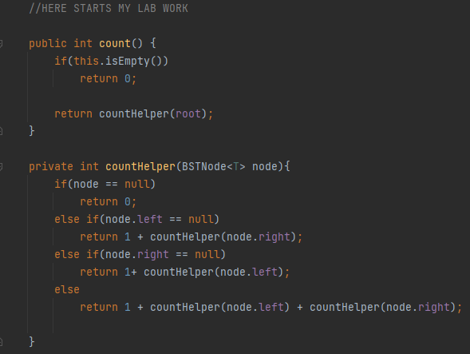Code:

**Exercise 2**:

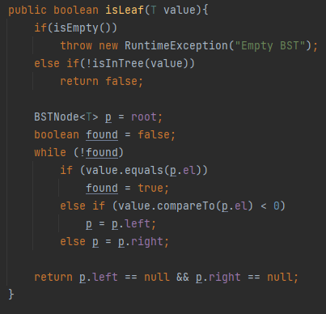Code:

**Exercise 3**:

**صورة تحتوي على نص, لقطة شاشة, الخط

تم إنشاء الوصف تلقائياً**Code:

**Exercise 4**:

صورة تحتوي على نص, لقطة شاشة, الخط

تم إنشاء الوصف تلقائياًCode:

**Exercise 5**:

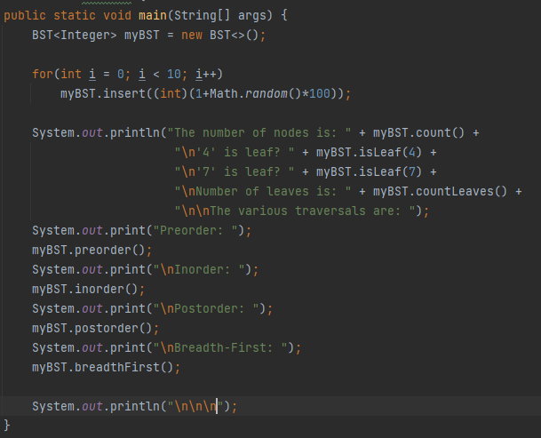Code:

Output:

صورة تحتوي على نص, الخط, لقطة شاشة

تم إنشاء الوصف تلقائياً